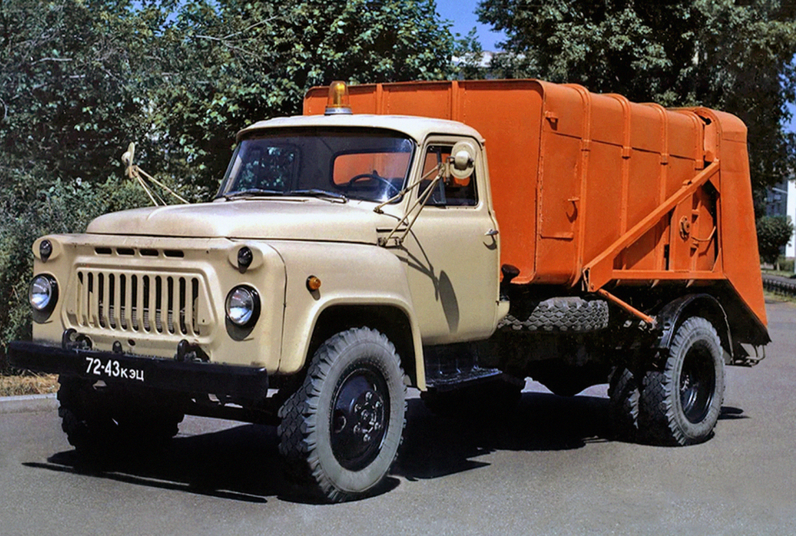
02-444 Мусоровоз 53М ручной задней загрузки ёмк 7 м3 гп 7.5 тн на шасси ГАЗ-53Б 4х2, коэффициент уплотнения 1.6, загрузочный бункер 0.45 м3, мест 2, снаряжённый вес 4.38 тн, полный вес 6.88 тн, ЗМЗ-53 115 лс, 80 км/час, г. Орёл 1967–83 г.

С 1967 года на вооружение ЖКХ поступили мусоровозы 53М на базе самосвала ГАЗ-53Б с ручной задней загрузкой грузоподъемностью 4,36 т. Мусоровоз 53М разработан конструкторским бюро столичного завода автомобильных кузовов в содружестве с сектором механизации Академии коммунального хозяйства. Предназначен для сбора бытового мусора и вывоза его на места обезвреживания. Первые опытные образцы 53М были собраны в Москве, а их серийный выпуск налажен в Орловской области с 1967 года. Новая модель отличалась большей грузоподъемностью и увеличенным объемом кузова, но принципиально конструкция кузова не изменилась. На надрамнике этих автомобилей монтировался металлический кузов с шарнирно закрепленной задней стенкой. На стенке смонтирован приемный бункер. Загрузка в бункер велась вручную. В бункере мусор перемещался внутрь кузова толкающей плитой. Цикл работы толкающей плиты полуавтоматический. После рабочего хода уплотнения плита возвращалась в исходное положение. При разгрузке кузов наклонялся назад с помощью гидроцилиндра. Задняя стенка при этом открывалась вверх одновременно с подъемом кузова.
Это был самый распространённый мусоровоз в СССР в 1980-е годы. Без этой машины не обходился ни один город, ни один поселок Советского Союза. В крупных городах с высотной застройкой такие мусоровозы объезжали дворы, заполняя кузов содержимым баков из подъездных мусорокамер. А, например, в небольших городах и рабочих поселках такой мусоровоз раз в день, в определенный час, подъезжал на определенную улицу, и жители всех окрестных домов в течение 5-10 минут сами приходили к нему, высыпая в кузов свои мусорные ведра.
Производством мусоровозов 53М занимались Орловский завод автопогрузчиков, Киевский экспериментальный завод «Дормаш» и Змиевской машзавод в Харьковской области.
Выпуск мусоровозов 53М продолжался до самого развала Советского Союза, но уже в 80-х годах эти машины считались морально устаревшими. Главными недостатками этих машин, несмотря на удобство использования в городах, были очень небольшой загрузочный бункер - 0,42 м3, малая вместимость кузова 7,0 м3 и ручная загрузка бункера. К этому времени отечественная промышленность уже освоила выпуск мусоровозов с механической загрузкой кузова на шасси МАЗ и КамАЗ с кузовами вместимостью не менее 10,0 м3.

Засов И. А., Корнопелев А. С., Ереснов Н. И.

Эксплуатация, техническое обслуживание и ремонт машин для уборки городских территорий (справочное пособие), Издательство по строительству Москва 1970 г.
4. Машины для санитарной уборки домовладений
Санитарная уборка домовладений производится мусоровозами и ассенизационными машинами.
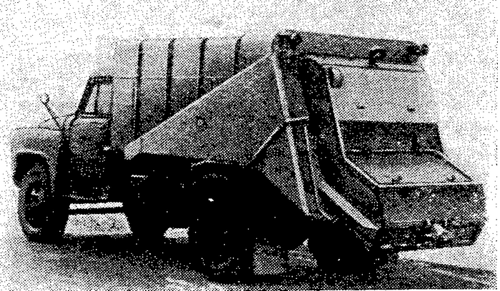
А. Мусоровозы
Мусоровозы предназначены для механизированной погрузки мусора в машину, транспортирования к местам обезвреживания и ликвидации и механизированной выгрузки мусора.
Мусоровозы 53М
Специальное оборудование мусоровоза 53М смонтировано на шасси автомобиля ГАЗ-53А и состоит из кузова, крышки с приемным бункером, толкающей плиты, механизмов открывания задней крышки и опрокидывания кузова и отсекателя мусора.
Кузов мусоровоза - фургонного типа. В задней части кузова расположен приемный бункер, который имеет загрузочное отверстие, закрываемое сверху крышкой. Внутри приемного бункера установлена толкающая плита, которая закреплена на гидроцилиндре привода толкающей плиты. Система управления гидравлическим цилиндром толкающей плиты сблокирована с крышкой загрузочного отверстия, вследствие чего включение гидроцилиндра и перемещение толкающей плиты происходит только при закрытой крышке.
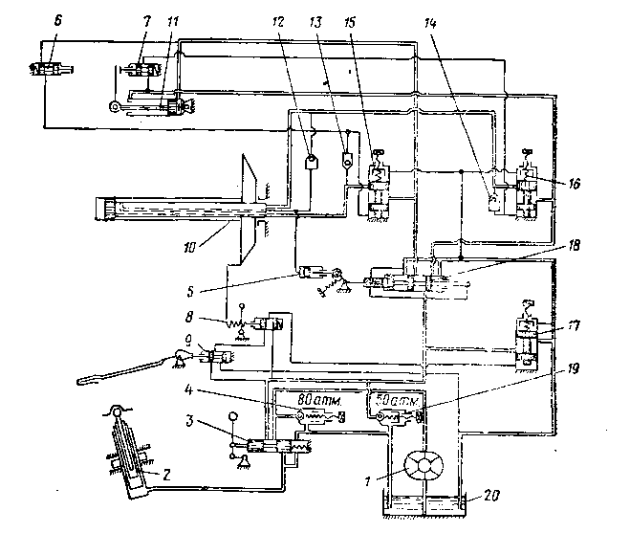
Гидравлическая система мусоровоза состоит из масляного насоса, двух гидроцилиндров, масляного бака и гидравлических распределителей (рис. 80).
Рис. 80. Гидравлическая схема мусоровоза 53М. 1- насос шестеренчатый; 2- цилиндр опрокидывающего механизма; 3 - гидрораспределитель опрокидывающего механизма; 4 и 19 - предохранительные клапаны; 5 - цилиндр управления; 6 - гидрораспределитель управления рабочим ходом толкателя груза; 7 - то же, обратным ходом толкателя груза; 8 - гидрораспределитель механизма остановки толкателя груза; 9 - то же, блокировки толкателя груза; 10 - цилиндр толкателя груза; 11 - цилиндр отсекателя груза; 12-14 - обратные клапаны; 15 - гидрораспределитель рабочего хода толкателя груза; 16 - гидрораспределитель обратного хода толкателя груза; 17 - гидрораспределитель блокировки толкателя груза; 18 - гидрораспределитель толкателя груза; 20- масляный бак
Гидроцилиндр толкающей плиты двойного действия, плунжерного типа с резиновыми манжетами. Из приемного бункера мусор толкающей плитой перемещается в кузов и уплотняется. Для предотвращения сползания мусора из кузова в бункер установлен отсекатель.
Выгружают мусор с помощью гидравлического цилиндра, опрокидывающего фургон назад с одновременным открыванием крышки бункера. Опускание кузова и закрывание задней крышки происходят под действием собственного веса. В опущенном положении задняя дверка фиксируется замком, расположенным в нижней части кузова.

Тип базового шасси ГАЗ-53А
Емкость кузова в м³ 7
приемного бункера в м? , , , 0,45
Максимальный угол подъема кузова в град . . 50
Количество мусора, загружаемого в кузов, в м³ . до 11
Коэффициент уплотнения мусора в кузове . . 1,6
Полезная грузоподъемность в кГ 2500
Гидронасос: тип НШ-46
производительность в л/мин 60
Емкость масляного бака в л 45
Рабочее давление в кГ/см²:
механизма подъема кузова 90
уплотнения 50
Высота погрузки в мм 1100
Продолжительность движения толкающей плиты в сек 16
Продолжительность разгрузки в мин .... 2
Производительность (при дальности ездки 10 км) в м³/ч 4,13
Вес мусоровоза в кг:
общий (с нагрузкой) 6880
порожний 4380
Вес специального оборудования в кг . . . 1880
Габаритные размеры в мм:
длина 6625
ширина 2400
высота 2435

ГАЗ-53А
ГАЗ-53А начал выпускаться с июня 1965 года и представлял собой модернизированный ГАЗ-53. Отличие от предыдущей модели заключались в усиленной передней оси, новой карданной передаче и рулевом механизме. Грузоподъемность была увеличена до четырех тонн. Важно отметить, что ГАЗ-53А выпускался уже с решеткой радиатора второго типа.
В 1973 году автомобили стали оснащать боковыми повторителями указателей поворота, которые размещались на крыльях кабины.
ГАЗ-53-01 - модификация ГАЗ-53A, представляющая собой шасси для установки фургонов и другого специального оборудования. Следует отметить, что индекс "53-01" - это скорее внутризаводское обозначение шасси. Большинство же, если не все производители спецтехники, указывали в качестве базового шасси ГАЗ-53А - например, АТЗ-3,8-53А или АЦ-4,2-53А и т.д.
ГАЗ-53-02 - модификация ГАЗ-53A, представляющая собой шасси для установки самосвальных кузовов Саранского автомобильного завода. По сравнению с базовым автомобилем был на 290 мм уменьшен задний свес рамы (колесная база оставлена прежняя!), снят буксирный прибор (вместо него на боковых полках рамы были установлены буксирные крюки), а для повышения проходимости на большую часть машин устанавливались шины К-10 с рисунком протектора повышенной проходимости "косая расчлененная елка". Крепление запасного колеса было перенесено с правого лонжерона на левый, так как с правой стороны крепился бак гидросистемы. Также устанавливалась коробка отбора мощности для привода гидронасоса.
В 1983 году была проведена очередная модернизация автомобиля, после которой он получил индекс ГАЗ-53-12.

Технические характеристики автомобиля ГАЗ-53А
Грузоподъемность, кг - 4000
Наибольший вес буксируемого прицепа с грузом, кг. - 4000
Вес автомобиля в снаряженном состоянии, кг - 3250
Габаритные размеры автомобиля ГАЗ-53, мм: - длина – 6395, - ширина – 2380, - высота (по кабине без нагрузки) – 2220, База, мм - 3700
Колея передних колес (по грунту) – 1630, Колея задних колес - 1690
Низшие точки (с полной нагрузкой): - картеры ведущих мостов – 265, - передняя ось - 347
Радиус поворота по колее наружного переднего колеса, м - 8
Наибольшая скорость автомобиля ГАЗ-53 с полной нагрузкой без прицепа (на горизонтальном участке дороги с усовершенствованным покрытием),км/ч - 80-86
Контрольный расход топлива при замере в летнее время для обкатанного автомобиля ГАЗ-53, движущегося с полной нагрузкой на четвертой передаче с постоянной скоростью 30-40 км/ч, л / 100 км – 24
Кабина ГАЗ-53 - Металлическая, двухместная, двухдверная.
Размеры платформы ГАЗ-53, мм: - длина - 3 740, - ширина – 2170, - высота бортов - 680
Компрессор - Одноцилиндровый с воздушным охлаждением.
Двигатель ГАЗ-53
Число цилиндров и их расположение - 8, V-образное
Диаметр цилиндра, мм – 92, Ход поршня, мм – 80, Рабочий объем цилиндров, л - 4,25
Степень сжатия (среднее значение) - 6,7
Максимальная мощность (ограничена регулятором) при 3200 об/мин, л.с. - 115
Максимальный крутящий момент при 2000 - 2500 об/мин, кг/см - 29
Порядок работы цилиндров - 1-5-4-2-6-3-7-8
Трансмиссия машины ГАЗ-53
Сцепление ГАЗ-53 - Однодисковое, сухое
Коробка передач КПП ГАЗ-53 - Трехходовая, с синхронизаторами на третьей и четвертой передачах.
Раздаточная коробка - Имеет две передачи: прямую н понижающую с передаточным числом 1,982
Карданная передача ГАЗ-53 - Открытого типа, имеет карданы с игольчатыми подшипниками.
Главная передача ведущих мостов - Коническая, гипоидного типа, передаточное число 6,83
Дифференциал - Шестеренчатый, Кулачковый, конический, повышенного трения
Поворотные цапфы - Фланцевые, со ШРУС
Ходовая часть ГАЗ-53
Рессоры - Четыре продольные полуэллиптические, концы заделаны в резиновые опоры.
Задняя подвеска ГАЗ-53- имеет дополнительные рессоры.
Амортизаторы - Гидравлические, телескопические двустороннего действия. Установлены на передней оси и обоих мостах.
Рулевое управление ГАЗ-53
Тип рулевого механизма - Глобоидальный червяк с трех-гребневым роликом. Передаточное отношение - 20,5 (среднее)
Усилитель рулевого управления (ГУР) ГАЗ-53 - Гидравлический.
Тормозная система машины ГАЗ-53
Ножные тормоза - Колодочные на четыре колеса.
Привод ножных тормозов - Гидравлический с гидровакуумным усилителем.
Ручной тормоз - Центральный барабанного типа.
Местоположение: На ведомом валу коробки передач.
Электрооборудование машины ГАЗ-53
Система проводки - Однопроводная с соединением минусовой клеммы с массой
Напряжение в сети, 6
Генератор - Г130-Г, мощностью 350 Вт
Реле-регулятор - РР130
Аккумуляторная батарея - 6-СТ-68-ЭМ, Стартер - СТ130-Б с дистанционным включением
Катушка зажигания - Б13 дополнительным сопротивлением
Прерыватель-распределитель - Р13-В, Свечи зажигания - А11-У

